# KONTAKTNÍ INFORMACE

KONTAKTY:

MANAGEMENT: Jana Rychtaříková +420 725 118 433, booking@championship.cz

ZVUK, TECHNIKA: Mikuláš Krutský +420 602 329 089, [soumaklon@gmail.com](mailto:soumaklon@gmail.com)

**Tyto technické I netechnické podmínky jsou nedílnou součástí smlouvy a prosíme o jejch plné dodržení.**

**Pořadatel zaručuje předání našich technických požadavků firmě, která zajišťuje stage, zvuk a světla včas minimálně 14 dní před konáním akce tak, aby bylo možno konzultovat případné nejasnosti.**

**Firma, která akci technicky zajišťuje, odešle potvrzující email či zavolá, že naše požadavky akceptují našemu zvukaři nejméně 7 dní před datem konání akce.**

PŘÍPRAVA VYSTOUPENÍ, STAGE, BACKSTAGE

PŘÍPRAVA VYSTOUPENÍ

Prosíme o včasné zaslání podkladů našemu managmentu ohledně příjezdových cest na vystoupení.

Pro vykládání a nakládání aparatury je třeba zajistit dostatečně široké a bezpečné přístupové cesty, které musí být osvětleny až do skončení nakládání aparatury. Požadujeme bezpečné a dostatečně velké místo v areálu nebo v bezprostřední blízkosti pro parkování naší dodávky.

### Samotná příprava probíhá během vystoupení předchozí kapely, nejpozději však 0,5 hodinu před plánovanou zvukovou zkouškou.

V tuto dobu požadujeme:

* zastřešený a suchý prostor pro vybalení nástrojové aparatury
* osvětlení tohoto prostoru zejména v nočních hodinách
* ohraničení tohoto prostoru proti vstupu nepovolaných osob

# STAGE

Rozměry pódia musí být minimálně **8x6 m**. Pódium by mělo být minimálně **1 m** vysoké, **pevné, stabilní, čisté, bezpečné a z přední strany černě vykryté**.

Na místě je potřeba zajistit pojízdné praktikábly pod bicí a DJe (tzn: rolling riser). Pořadatel zajistí, aby byly také **pevné, stabilní, čisté, bezpečné a vybavené funkčními brzdami**. Uvítáme možnost nataženého koberce pod riser bicí.

Minimální rozměr riseru pro bicí - **3x2x0,4 m**

Minimální rozměr riseru pro DJ **- 2x2x0,4 m**

Pro DJ je zapotřebí mixážního stolu. Preferujeme “sendvič” z dvou desek nivteků, tj. 2x deska Nivtec 2x1 m spojená pomocí nohou o výšce 80cm.

TECHNIKA

PA SYSTEM

Požadujeme profesionální aparaturu zavedených značek (L´acoustics, Meyer Sound, D&B,

Nexo, KV2 VHD do 1000 lidí max…) nikoli semi-pro aparatury (např. Peavey, Mackie, Behringer, starší řady Martin Audio, RCF,DBtechnologies!, „homemade v nejhorším line array“ aparatury, které hrají i za roh, apod.). Věříme, že vaše aparatura hraje výborně, přesto prosíme respektujte náš požadavek.

Subbassy ideálně odděleně a prosíme mono.

Pokud je báze reproduktorů příliš široká, je naprosto zásadní zajistit vykrytí předních řad frontfilly. **První řady jsou pro nás velmi zásadní.**

FOH

Zvukař si přiveze vlastní digitální pult Midas M32. Prosíme o natažení dvou kvalitních CAT5 kabelů zakončených ideálně konektorem Neutrik etherCON .

Prosíme o opravdu kvalitní CAT 5 kabely, pulty MIDAS mají s horší kvalitou kabelu probém.

MONITORING

Kapela si vozí vlastní 3-4x inear monitoring a potřebuje se na místě připojit k 6 x full range kvalitním wedge (zkoseným) monitorům zavedených značek, připojitelný do našeho stage boxu (XLR). Preferujeme, pokud mohou být wedge doublované (tedy co cesta, to 2x reprobox)

Monitoring vždy z FOH.

**Červeně vyznačené položky požadujeme od místní produkce.**

|  |  |  |
| --- | --- | --- |
| **AUX OUT** | **Muzikant** | **Reprobox/ In-ear** |
| 1 | KLÁVESY | 2x REPROBOX |
| 2 | BEN WEDGE 1 | 2x REPROBOX |
| 3 | BEN WEDGE 2 | 2x REPROBOX |
| 4 | KYTARA | 2x REPROBOX |
| 5 | BASA | 2x REPROBOX |
| 6 | DJ | 2x REPROBOX |
| 7 | KYTARA IN-EAR | Shure PSM 700 |
| 8 | BEN IN-EAR | Sennheiser EW 500 G3 |
| 9 | HOST IN-EAR | Shure PSM 700 |
| 10 | BICÍ IN-EAR | XLR do malého mixpultu u bicí |

STAGEHANDS A TECHNICI

Kapela na místě potřebuje technika od zvuku a světel (dvě různé osoby, prosíme nespojovat zvukaře a osvětlovače), kteří budou plně seznámeni s elektrickým a datovým zapojením. Dále pak minimálně dva mikrofoní techniky a minimálně 3x stagehands. Tito technici se

budou věnovat při přípravě vystoupení POUZE A JEN kapele.

# INPUT LIST

Zvukař si přiveze většinu vlastních mikrofonů a D.I. boxů.

**Červeně vyznačené položky požadujeme od místní produkce.**

|  |  |  |  |
| --- | --- | --- | --- |
| **Vstup** |  | **Mic/line** | **Stojan/ Case** |
| 1 | KICK IN | Beta 91 |  |
| 2 | KICK OUT | Audix D6 | Malý |
| 3 | SNARE TOP | Beyerdynamic MG 201 | CLIP |
| 4 | SNARE BOTTOM | SM 57 | CLIP |
| 5 | RACK TOM | E 604 | CLIP |
| 6 | FLOOR TOM | E 604 | CLIP |
| 7 | UNDERHEAD L | C 451 | CLIP |
| 8 | UNDERHEAD R | C 451 | CLIP |
| 9 | SAMPLER L | XLR TASCAM OUT L | Podložit |
| 10 | SAMPLER R | XLR TASCAM OUT L | Podložit |
| 11 | BASS | DI BSS |  |
| 12 | EL GUI | SM 57/ E 906 | CLIP |
| 13 | ACC GUI | DI BSS |  |
| 14 | KEYS L | DI RADIAL |  |
| 15 | KEYS R | DI RADIAL |  |
| 16 | NOVATION L | DI RADIAL |  |
| 17 | NOVATION R | DI RADIAL |  |
| 18 | GUI VOX | SM 58/ E 864 | VELKÝ |
| 19 | BEN VOX | UR2 SM 58 |  |
| 20 | GUEST VOX | UR2 SM 58 |  |
| 21 | DJ MIX OUT L | XLR OUT | DJ table |
| 22 | DJ MIX OUT R | XLR OUT | a RISER! |

**STAGEPLAN**

Připomínáme:

Minimální rozměr riseru pro bicí - **3x2x0,4 m**

Minimální rozměr riseru pro DJ **- 2x2x0,4 m**

Pro DJ je zapotřebí mixážního stolu. Preferujeme “sendvič” z dvou desek nivteků, tj. 2x deska Nivtec 2x1 m spojená pomocí nohou o výšce 80cm.

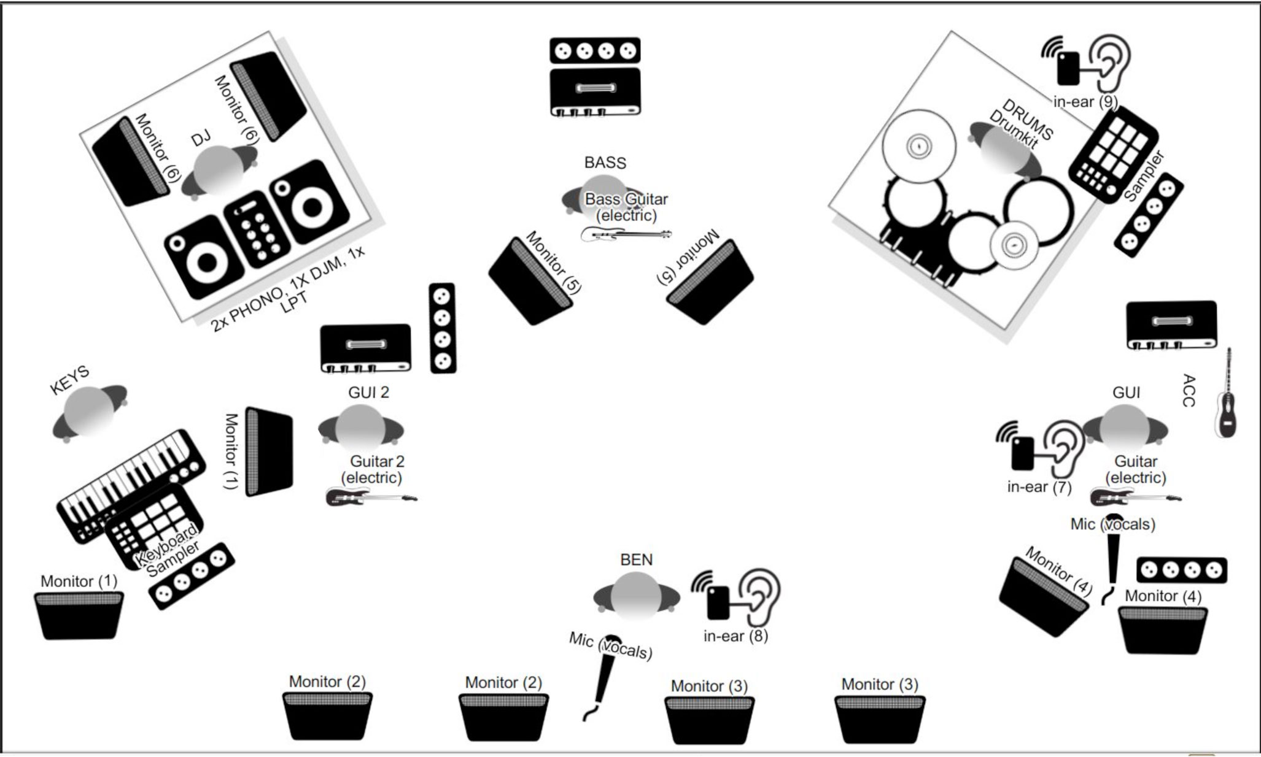

# SVĚTLA

Základní nasvícení podia odpovídající velikosti akce. Všechna použitá světla směřující na stage a v místě produkce musí být plně ovladatelná přes ovládací pult (vše musí jít zhasnout). Pokud není dohodnuto jinak, zajistí pořadatel vlastního osvětlovače, který se bude řídit pokyny kapely nebo jejího doprovodu (zvukař, tech. support, tour manager,) a který je plně seznámen s elektrickým a datovým zapojením, programingem světel a bude schopen řešit všechny nastalé problémy.

Opravdu minimální světelné požadavky:

* 6x led wash- moving head (back)
* 6x led par (front)
* 1x hazer (vyrobník mlhy)
* 1x větrák
* 1x ovládací pult avolites (eq.- MA, High end system, Cham sys)

**HOSPITALITY A BACKSTAGE**

Prosíme **jednu místnost** odpovídající velikosti a vybavenou nábytkem **pro 12 osob**. Místnost musí být **čistá, osvětlená a uzamykatelná** (klíč bude vydán při příjezdu kapele). Vstup do zákulisí a do okolí šaten musí být zabezpečen proti vstupu cizích osob security.

Prosíme také o zajištění níže uvedeného a to na náklady pořadatele:

**2 x Veganské jídlo**

Teplé jídlo pro 7 lidí (**ne fast food**) a 1x sýrová mísa, 1x salámová mísa, pečivo

6x 1,5l lahev vody neperlivé

10x 0,5l lahev vody neperlivé

2x 2l lahev jiného nealka (Coca Cola, Sprite, Fanta apod.)

10x 0,5l lahev piva (může být i formou žetonů na točené pivo na baru) 1x 0,7l suché bílé víno

1x 0,7l suché červené víno 6x froté ruční

Kelímky, ubrousky, příbory, talíře

**Děkujeme vám a těšíme se na spolupráci!**